PARTE 1: TEST y preguntas cortas

1- La mayoría de los ordenadores actuales base su arquitectura en el modelo:

* Hardvard
* **Von Neumann**
* Overcloking
* Unix

2- Convierte el número decimal **40** a binario. El ejercicio estará mal si pones la solución directamente y no pones el proceso completo para obtenerlo.

40 : 2 r = 0

20 : 2 r = 0

10 : 2 r = 0

5 : 2 r = 1

2 : 2 r = 0

1 : 2 r = 1

4010=1010002

3- Convierte el número decimal **22** a hexadecimal. El ejercicio estará mal si pones la solución directamente y no pones el proceso completo para obtenerlo.

Solución: 16

4- Convierte el número binario  **10111** a decimal. El ejercicio estará mal si pones la solución directamente y no pones el proceso completo para obtenerlo.

1*2^0 + 1*2^1 + 1*2^2 + 0*2^3 + 1*2^4 = 1 + 2 + 4  +  16  = 23

5- Convierte el número octal **54** a decimal. El ejercicio estará mal si pones la solución directamente y no pones el proceso completo para obtenerlo.

SOLUCIÓN: 4*8^0 + 5*8^1 =  4 + 40  = 44

6- Convierte el número hexadecimal **3A6**  a decimal

6*16^0 + f(A)=10*16^1 + 3*16*^2 = 6 + 10*16 + 768 =  934

7- ¿Quién se caracteriza por poseer un juego de instrucciones compuesto por instrucciones complejas, donde cada una de ellas se completa con la ejecución de un conjunto de instrucciones más simple:

* **CISC**
* RISC

8- ¿Cuál de los siguientes dispositivos es **menos** avanzado tecnológicamente?

* Transistor
* **Válvula** **de** **vacío**
* Microprocesador

9- ¿Qué medida usamos para medir las frecuencia de reloj del microprocesador?

Hz

10- ¿Cómo se denomina a la CPU de las tarjetas gráficas?

GPU

11- Indica algunos de los 3 métodos de comunicación entre los periféricos y la CPU

Entrada y salida programada / interrupciones / gestión automática de periféricos o acceso directo a memoria (DMA).

*12- ¿Cuál de los siguientes elementos tiene tiempos de acceso más bajos? (es decir, cual es el más rápido)*

* *Disco duro SSD*
* *Memoria cache de nivel 3*
* *Memoria RAM*
* *Memoria cache de nivel 1*
* ***Registros de la CPU***
* *Disco duro magnético*

13- ¿Cuáles de estos son módulos de memoria RAM para ordenadores portátiles?

* SIMM
* Touchpad
* RIMM
* **SO-RIMM**
* SSD (*Solid-State Drive)*

14- Si te hablan de DIMM ¿de qué te estarán hablando?

Tipos de módulos de memoria de ordenadores de escritorio

15- Técnica que consiste en el uso de 2 o 3 módulos de memoria del mismo fabricante y con las mismas características consiguiendo así aumentar el ancho de banda, duplicando o triplicando este, ya que se hacen accesos simultáneos a esos dos o tres módulos

Dual channel o Triple channel

16- El chipset se divide en NorthBridge y SouthBridge

Indica si la siguiente afirmación es verdadera o falsa:

* **Verdadero**
* Falso

17- Los controladores de los puertos USB los localizarias en:

* NorthBridge
* **SouthBridge**
* EastBridge
* WestBridge

18- Di el nombre de cada uno de estos puertos externos. Se pide el nombre, no para qué sirve. Para dar la pregunta por válida no puedes fallar ninguno.

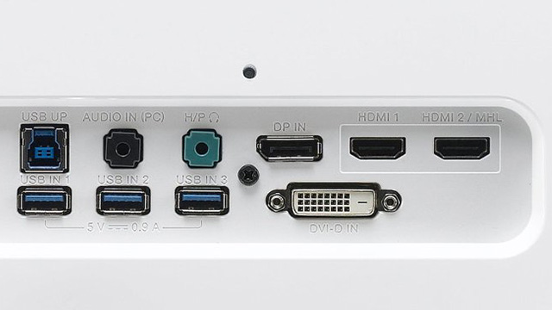USB

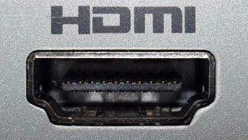HDMI

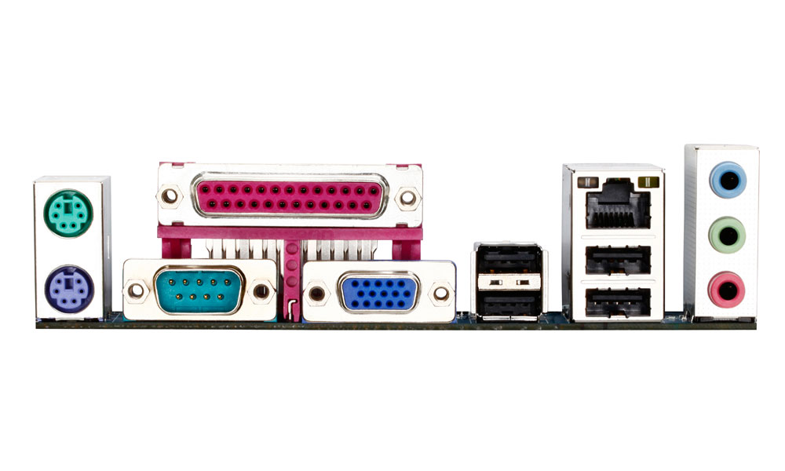Jack de conexión de micrófono.

19- ¿Qué conectarías a la ranura de expansión interna AGP de tu ordenador?

Una tarjeta grafica

20- Comando en consola para **crear directorios** en **linux/mac**:

mkdir

21- En los escáneres, ¿su resolución óptica se mide en?:

* Hz
* MHz
* **PPP**
* RGB

22- ¿Cuál de estos **NO** son tipos de impresora? (puedes marcar varios)

* Impresora 3D
* Impresora laser
* Impresora de inyección de tinta
* Impresora matricial
* **Impresora transceptiva**
* Plotter

23- ¿Cuál de estos sistemas de archivo **NO** es usado en Windows, sino en linux?

* Fat16
* Fat32
* Ntfs
* **ext4fs**

24- Sistema de almacenamiento de datos que utiliza múltiples unidades de almacenamiento de datos (discos duros o SSD) entre los que se distribuyen o replican los datos. Necesita un mínimo de 3 discos para ser implementado.

* RAID 0
* RAID 1
* **RAID 5**

25- Indica con una flecha (bien clara) donde colocarías o conectarías...:

1. CPU
2. MEMORIA RAM
3. DISCO DURO SSD
4. TARJETA GRÁFICA
5. FUENTE DE ALIMENTACIÓN

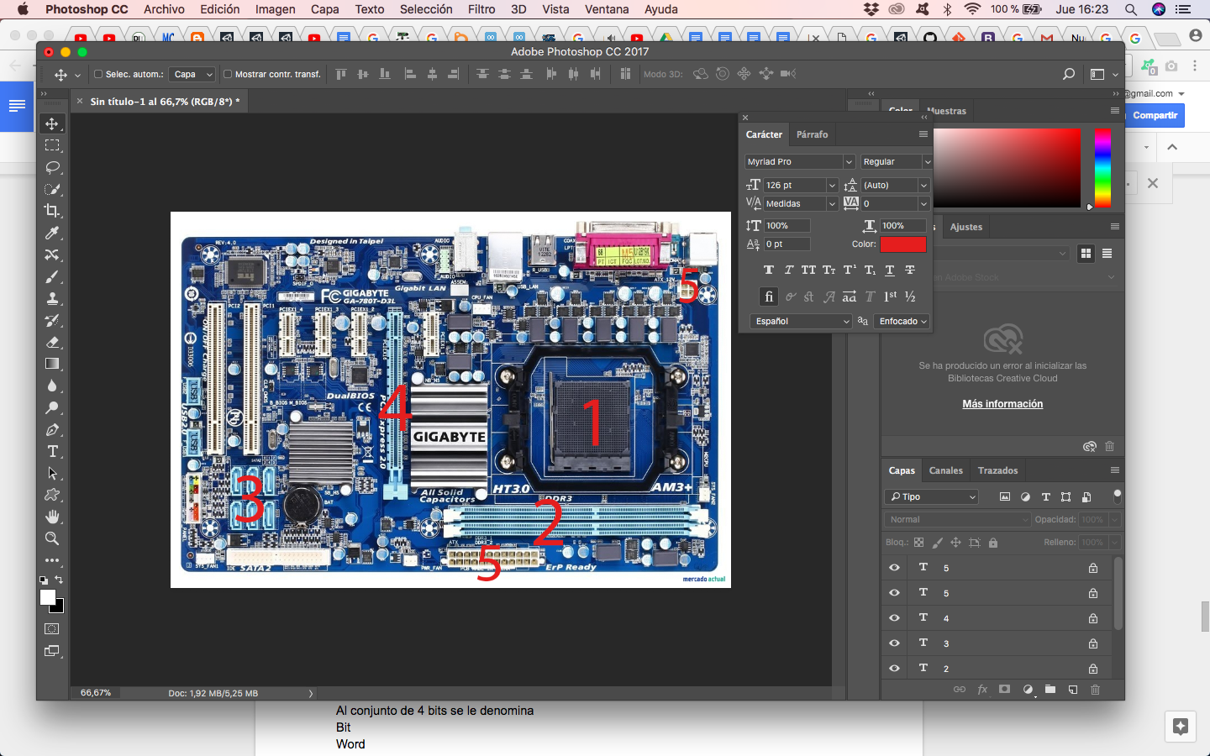

26- Dos compañías telefónicas te ofrecen una oferta para que contrates su ADSL.

La compañía A te ofrece una velocidad de descarga de 250 KBps  (B mayúscula).

La compañía B te ofrece una velocidad de descarga de 2 Mbps  (b minúscula).

¿Qué compañía te ofrece una mejor velocidad de descarga?

Las 2 compañias ofrecen la misma velocidad

250 MBps = 2000 Kbps  = 2Mbps

               x8                 /1000

27-   2 Gigabytes es mayor de 251,3 Megabytes

* **Verdadero**
* Falso

28- En cuanto a ergonomía… En tu puesto de trabajo, cuál es la postura que debes adoptar...

(Marca las correctas. Puedes marcar varias.)

* **Pies apoyados completamente en el suelo**
* **Repartir el peso corporal a través de los glúteos, no de los muslos.**
* Lo importante es encontrar una posición correcta y mantenerla durante todo el tiempo sin variarla.

29- ¿En sistemas operativos existen 3 tipos de shell: shell gráfica, shell modo texto, shell script?

* **Verdadero**
* Falso

30- Los sistemas operativos que solo pueden ejercutar una tarea por usuario se llaman

* **monotarea**
* multitarea
* monousuario
* multiusuario
* monoproceso
* multiproceso

31- Cual es el comando de consola que sirve para copiar archivos en Windows

* cp
* **copy**
* save
* copiar
* move

32- El corazón del todo sistema operativo se llama:

kernel o nucleo

33- ¿Cómo definirías la puerta de enlace de una red?

La puerta de enlace es el dispositivo que nos permite salir a internet. También sirve para conectar redes de diferente tipo.

34- ¿Cuáles de las siguientes direcciones IP **no** son válidas? (puedes marcar varias)

* 192.168.3.4
* 127.0.0.1
* **200.258.2.3**
* **200.3.4.5.66**

35- Con este protocolo los clientes de una red IP pueden conseguir sus parámetros de configuración automáticamente.

* TCP/IP
* FTP
* HTTPS
* **DHCP**
* RIP
* NTFS